Національний технічний університет України

«Київський політехнічний інститут імені Ігоря Сікорського»

Факультет інформатики та обчислювальної техніки

Кафедра автоматики та управління в технічних системах

**Лабораторна робота № 8**

з дисципліни «Компоненти програмної інженерії – 2.

Моделювання та аналіз програмного забезпечення»

**Виконав:**

студент групи ІТ-71

Мегеда Дмитро Сергійович

**Перевірив:**

ас. Галушко Дмитро Олександрович

Київ 2020

**Тема:** проектування бази даних. Створення даталогічної моделі.

Виділимо основні сутності бази даних:

* Фільми.
* Жанри.
* Кінотеатри.
* Бронювання.
* КінотеатриФільми

Таблиця КінотеатриФільми зв’язує відповідно кінотеатри і фільми.

Зазначимо атрибути кожної з сутностей:

Фільми – ідентифікатор, назва, опис, зображення, дата виходу, тривалість, жанр.

Жанри – ідентифікатор, назва.

КінотеатриФільми – ідентифікатор, кінотеатр, фільм.

Кінотеатри – ідентифікатор, назва, адреса.

Бронювання – ідентифікатор, кінотеатр, фільм, номер місця, час до зняття броні.

Після цього можемо будувати даталогічну модель. Вона матиме наступний вигляд:

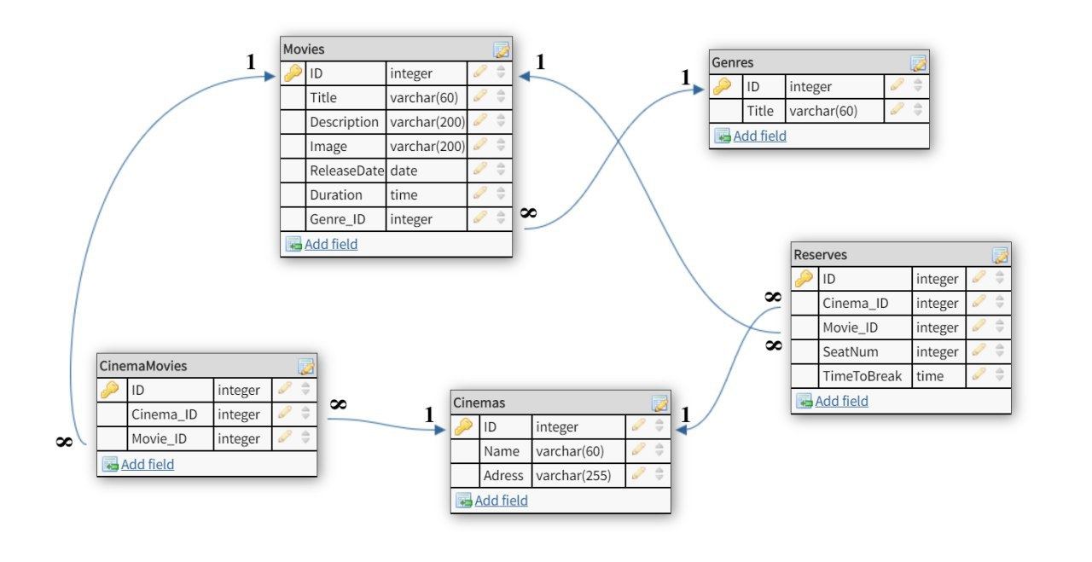

**Висновок:** в даній лабораторній роботі спроектували базу даних та побудували даталогічну модель.